ПОИСК ПРАВООБЛАДАТЕЛЕЙ
При проведении обследования жилых домов на территории Вензовецкого сельсовета постоянно действующей комиссией, созданной при Дятловском районном исполнительном комитете, выявлены жилые дома, на придомовой территории которых не осуществляются предусмотренные законодательством мероприятия по охране земель, не соблюдаются требования к содержанию (эксплуатации) территории, а также имеются иные признаки, указывающие на неиспользование этих жилых домов в течение трёх последних лет для проживания лицами, имеющими право владения и пользования ими, и в отношении которых не представлены уведомления и не обеспечено приведение жилого дома и земельного участка, на котором он расположен, в пригодное для использования состояние.
Вензовецкий сельский исполнительный комитет разыскивает лиц, имеющих право владения и пользования жилыми домами, обладателей права хозяйственного ведения, оперативного управления на следующие жилые дома:
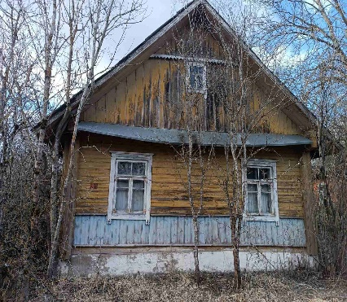

д. Воловники, д. 5
Собственник - Матюк Сергей Александрович (умер).
Одноквартирный жилой дом размером 13,00 х 6,70 м. Площадь застройки 87,10 м. кв. Год возведения 1960. Материал стен дерево, одноэтажный, подземная этажность отсутствует.
Принадлежности жилого дома (хозяйственные и иные постройки): веранда, четыре сарая, колодец.
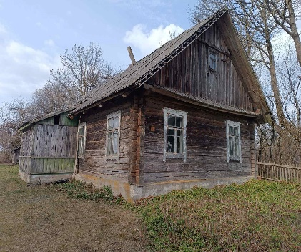

д. Воловники, д. 13
Собственник - Матюкевич Нина Александровна (умерла).
Одноквартирный жилой дом размером 12,40 х 6,80 м. Площадь застройки 84,32 м. кв. Год возведения 1960. Материал стен дерево, одноэтажный, подземная этажность отсутствует.
Принадлежности жилого дома (хозяйственные и иные постройки): веранда, три сарая.
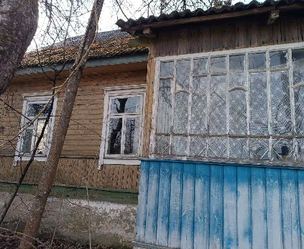

д. Воловники, д. 23
Собственник - Ваниславчик Галина Ивановна (умерла).
Одноквартирный жилой дом размером 12,60 х 6,50 м. Площадь застройки 81,90 м. кв. Год возведения 1934. Материал стен дерево, одноэтажный, подземная этажность отсутствует.
Принадлежности жилого дома (хозяйственные и иные постройки): две веранды, сарай, колодец.
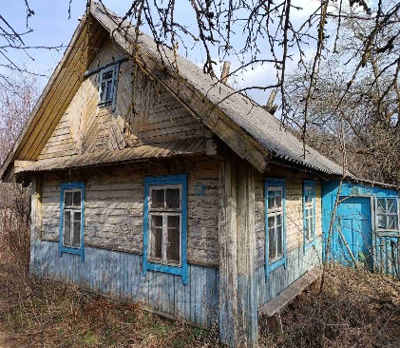

д. Воловники, д. 24
Собственник - Матюк Николай Иванович (умер).
Одноквартирный жилой дом размером 9,80 х 6,00 м. Площадь застройки 58,80 м. кв. Год возведения 1955. Материал стен дерево, одноэтажный, подземная этажность отсутствует.
Принадлежности жилого дома (хозяйственные и иные постройки): веранда, сарай, колодец.

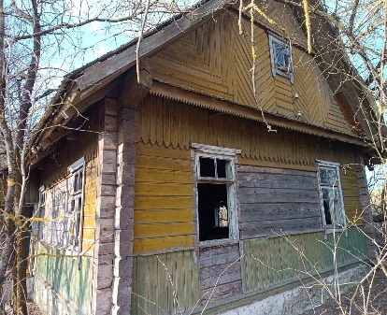
д. Воловники, д. 34
Собственник - Матюк Виктор Викторович.
Одноквартирный жилой дом размером 11,00 х 6,00 м. Площадь застройки 73,70 м. кв. Год возведения 1963. Материал стен дерево, одноэтажный, подземная этажность отсутствует.
Принадлежности жилого дома (хозяйственные и иные постройки): веранда, пристройка, два сарая, колодец.
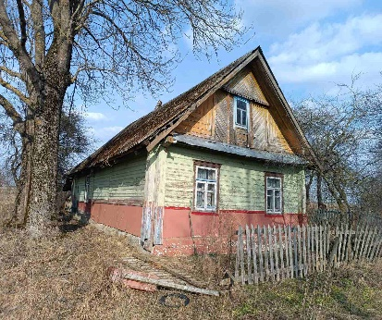

д. Воловники, д. 38
Собственник - Улога Леокадия Брониславовна (умер).
Одноквартирный жилой дом размером 11,00 х 6,40 м. Площадь застройки 70,40 м. кв. Год возведения 1920. Материал стен дерево, одноэтажный, подземная этажность отсутствует.
Принадлежности жилого дома (хозяйственные и иные постройки): веранда, пристройка, два сарая, погреб, колодец.

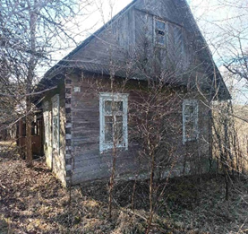
д. Герники, д. 2
Собственники - Жук Валентин Николаевич и Жук Николай Николаевич (умерли).
Одноквартирный жилой дом размером 14,50 х 7,00 м. Площадь застройки 101,50 м. кв. Год возведения 1934. Материал стен дерево, одноэтажный, подземная этажность отсутствует.
Принадлежности жилого дома (хозяйственные и иные постройки): веранда, сарай.
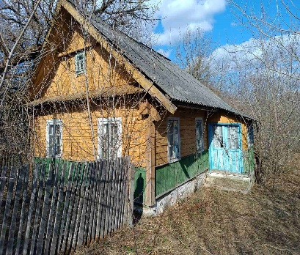

д. Герники, д. 7
Собственник - Лутенков Леонид Федорович (умер).
Одноквартирный жилой дом размером 7,40 х 5,30 м. Площадь застройки 39,22 м. кв. Год возведения 1952. Материал стен дерево, одноэтажный, подземная этажность отсутствует.
Принадлежности жилого дома (хозяйственные и иные постройки): веранда, летняя кухня, два сарая, погреб, колодец.
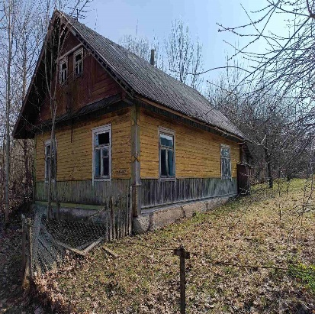

д. Нагорники, д. 22
Собственник - Жук Анна Викторовна (умерла).
Одноквартирный жилой дом размером 10,00 х 7,10 м. Площадь застройки 71,00 м. кв. Год возведения 1957. Материал стен дерево, одноэтажный, подземная этажность отсутствует.
Принадлежности жилого дома (хозяйственные и иные постройки): две веранды, пристройка, летняя кухня, два сарая, туалет.

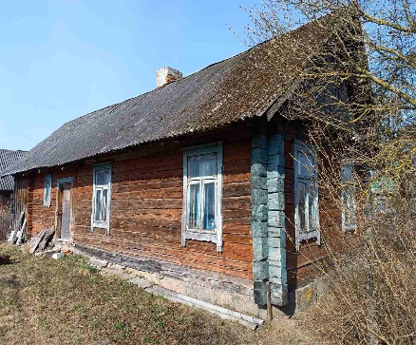

д. Юровичи, д. 71
Собственник - Валяева Людмила Владимировна (умерла).
Одноквартирный жилой дом размером 10,30 х 5,00 м. Площадь застройки 51,50 м. кв. Год возведения 1960. Материал стен дерево, одноэтажный, подземная этажность отсутствует.
Принадлежности жилого дома (хозяйственные и иные постройки): пристройка, два сарая.

Просим собственников либо родственников, имеющих право владения или наследования после смерти собственников указанных жилых домов, в течение одного месяца после опубликования данной информации обратиться в Вензовецкий сельский исполнительный комитет (231471, Республика Беларусь, Гродненская область, Дятловский район, аг. Вензовец, ул. Новая, д. 1в, электронная почта venzovets@dyatlovo.gov.by, телефон председателя 8(01563)67097 (Дубовик Александр Михайлович), управляющего делами 8(01563)67096 (Хилимончик Галина Николаевна), для решения вопроса о дальнейшем их использовании.

